Příručka pro uživatele SAP EKIS pro EP k založení požadavků
do Solution Manager

- Založení nového hlášení (závady, poruchy, požadavku) – dále jen „hlášení podpory“.

Pro správnou formulaci požadavku lze využít předchozí konzultaci s odpovědným zaměstnancem za příslušný modul (dále jen „manažer nastavení“)

Uživatel zakládá hlášení podpory, pokud se jedná o:
- legislativní změnu,
- závadu nebo poruchu systému, pomoc při řešení problémů,
- požadavek na doplnění uživatelského oprávnění, nastavení tiskárny
a rozvoj systému,
- požadavek na založení a změnu zakázky a na založení a změnu profit center v modulu CO-Controlling,
- doplnění nebo změnu všeobecného rozdělovníku pošty SAP. V tomto případě se zadává komponenta „PM“.

Při použití priority „Velmi vysoká (1)“ nebo „Vysoká (2)“ je třeba vždy souhlas manažera nastavení za modul !!! V případě realizace hlášení podpory
s prioritou 1 se ředitelům projektů za MV a za poskytovatele služeb zasílají automaticky SMS zprávy na mobilní telefony.

Hlášení podpory se nezakládá v případech řešených jinými transakcemi např.
ZPOZAD.
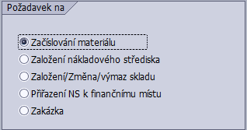

Pokud chceme založit hlášení podpory, klikneme na základní obrazovce systému SAP (SAP Easy Access) na logo SAP nebo z menu „Nápověda / Pořízení hlášení podpory“. Pak se zobrazí obrazovka „Založení hlášení“.
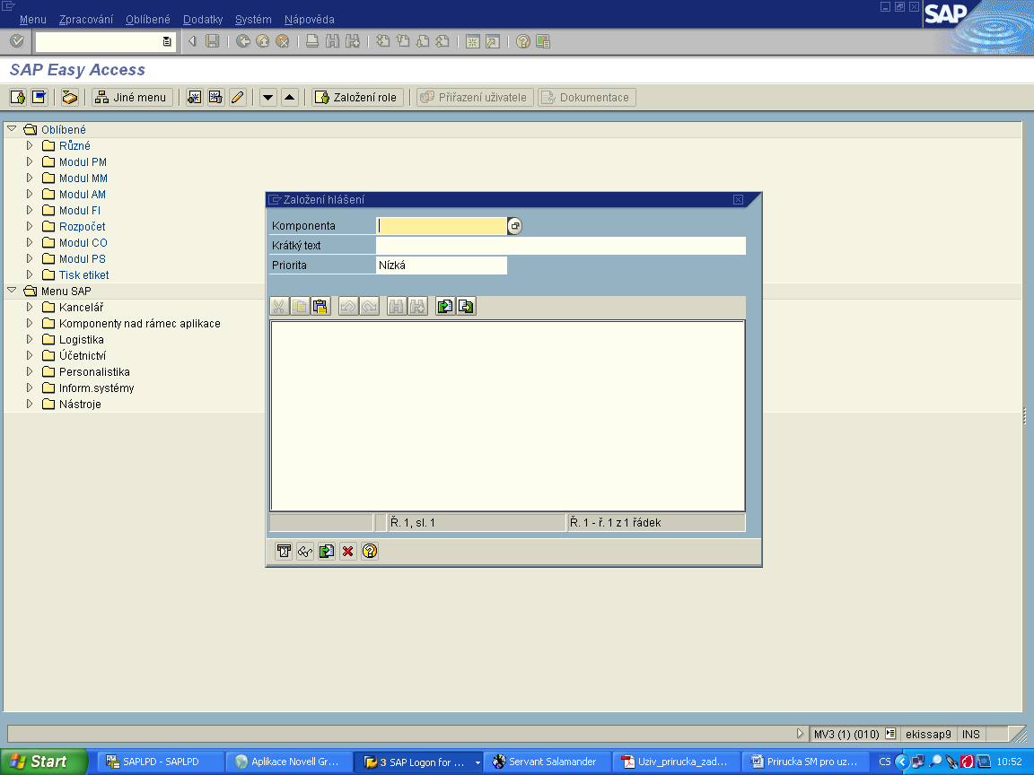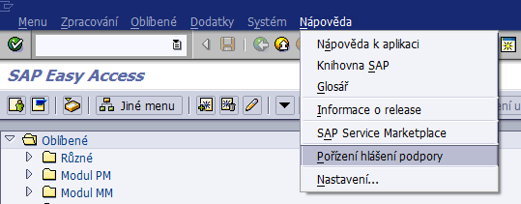
Klik na logo SAP

Na obrazovce „Založení hlášení“ vyplníme pole „Komponenta“ zkratkou modulu podle výběru pomocí funkční klávesy F1.

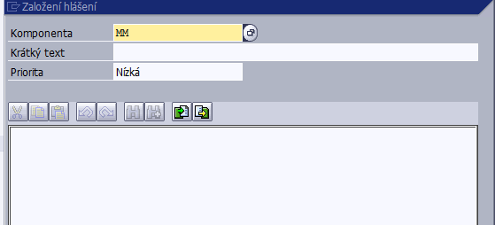

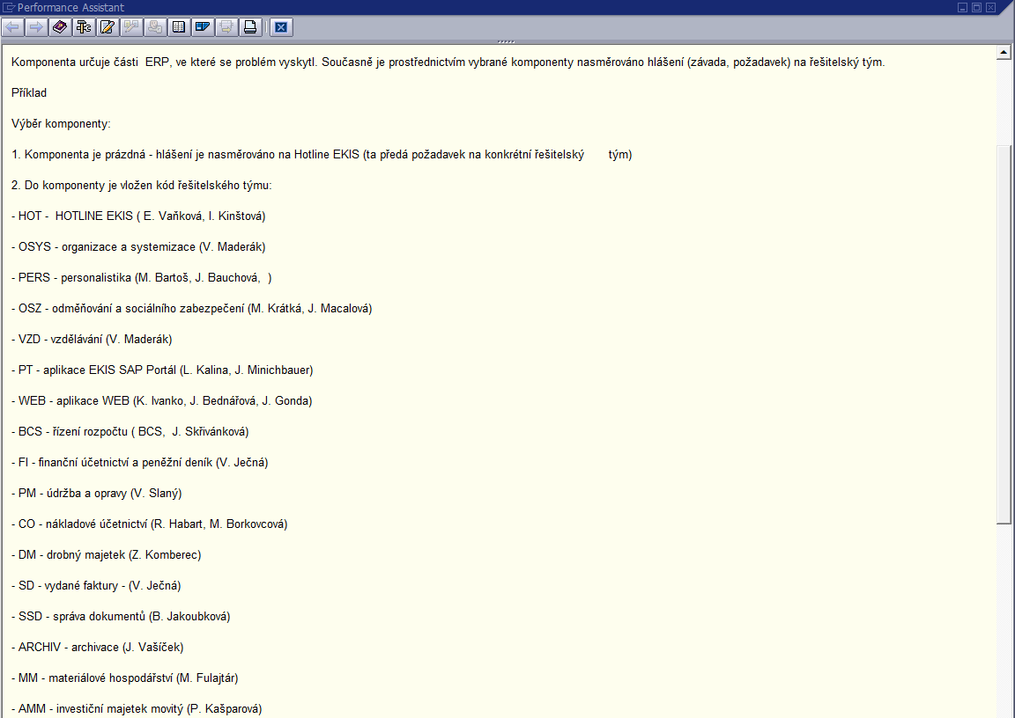
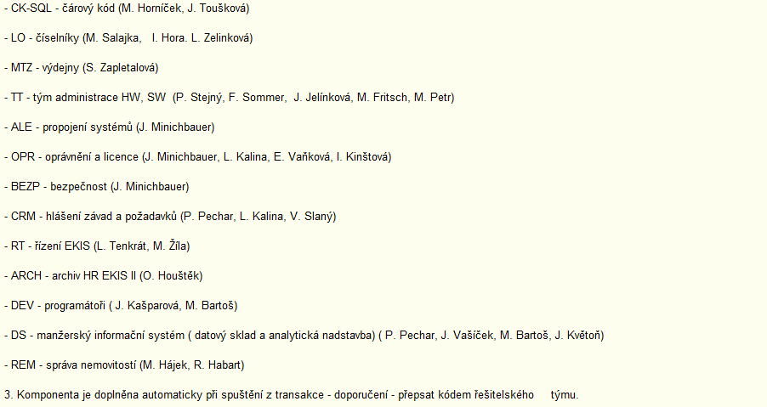

Dále na obrazovce „Založení hlášení“ vyplníme pole „Krátký text“ opět zkratkou modulu (komponenty) s pomlčkou. U modulu rozpočtu použijeme zkratku BCS, která je uvedena také v seznamu komponent. Za pomlčku uvedeme stručný a výstižný název požadavku. Ve spodním textovém poli stručně a srozumitelně formulujeme obsah požadavku. V tomto poli je třeba uvádět všechny potřebné údaje, jako jsou: modul, kód transakce, účetní okruh, nákladová střediska, čísla dokladů, nomenklatury, sériová čísla, čísla účtů, druhy pohybů, datumy, názvy polí, apod. Na závěr uvedeme účetní okruh, svoje příjmení a číslo telefonu.
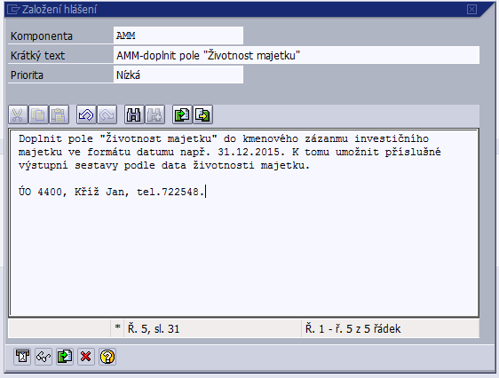

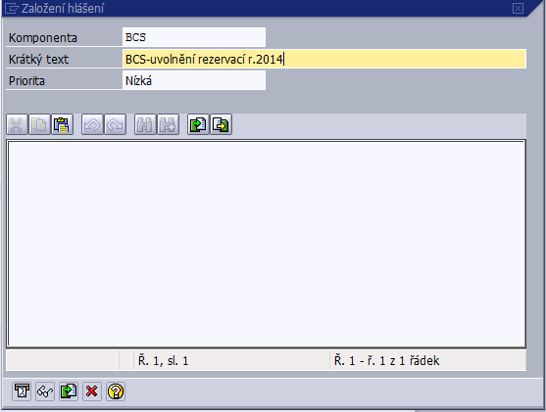

Pak vyplníme pole „Priorita“ dle match kódu volbou „Nízká“ nebo „Střední“.
Pokud by byl ohrožen důležitý termín stanovený právním předpisem, případně by byla omezena funkčnost systému, lze výjimečně se souhlasem manažera nastavení použít priority „Velmi vysoká“ (1) nebo „Vysoká“ (2).

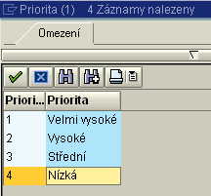

K založení hlášení je možno přiřadit přílohy formou vložení souboru pomocí tlačítka „vložení souboru … Shift+F4“. POZOR – název dokumentu nesmí obsahovat diakritiku!!! Po vložení přílohy se zobrazí v hlášení nová ikona přílohy (umožňuje prohlédnout nebo korigovat přílohy).
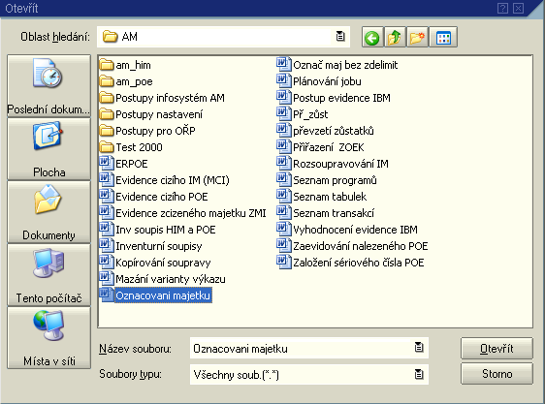

Nakonec hlášení odešleme klikem na tlačítko „Uložení/zaslání (Ctrl+S).
Systém vygeneruje z číselné řady číslo hlášení.

V některých případech se stává, že systém blokuje další zpracování požadakvu. Proto doporučujeme po odeslání požavku do SM3 se z MV3 odhlásit a ihned opět přihlásit.

- Informace o dalším postupu řešení hlášení podpory.

O zahájení řešení hlášení podpory obdrží uživatel automaticky zprávu v elektronické poště SAP. Na tuto zprávu neodpovídá.
Manažer nastavení dále provádí potřebné úkony v modulu Solution Manager až do konečného vyřešení hlášení podpory.

Podrobnější návod je uveden ve všeobecné schránce systému SAP v přílohách dokumentu „MV-Uživatelská příručka SM“.

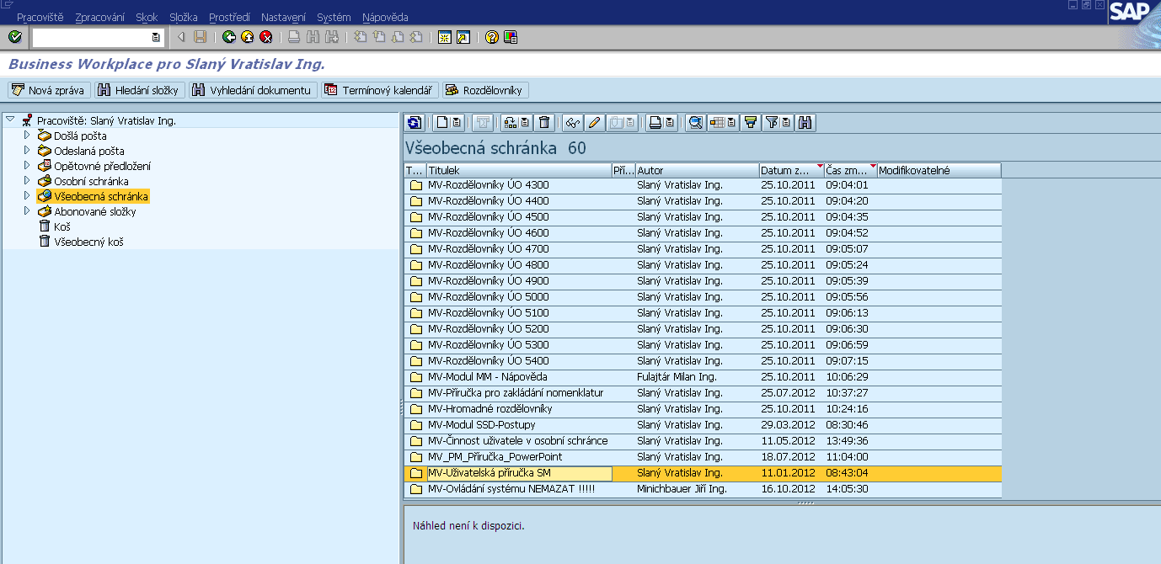

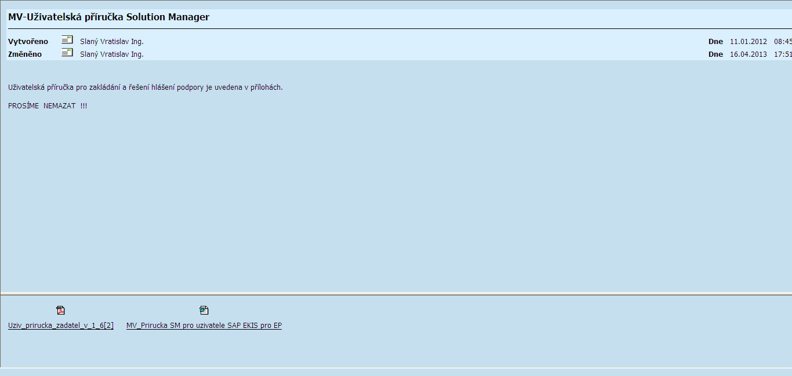

Po vyřešení a ukončení hlášení podpory obdrží žadatel (uživatel) opět automaticky poštou SAP zprávu o uzavření hlášení. Na tuto zprávu neodpovídá.

Uživatel si může vyhledat stav řešení vlastních nebo jiných hlášení podpory pomocí transakce Z_KOSTPO u hlášení založených do 30.4.2015. U hlášení založených od 1.5.2015 použijeme transakci Z_KOSTPO2.
Na obr. „Seznam uživatelských hlášení“ vyplníme pole „Uživatel“ svým osobním evidenčním číslem – případně číslem jiného uživatele nebo pro zobrazení všech hlášení neuvedeme žádný údaj, odklikneme políčko „Jen otevřená hlášení“, zaklikneme políčko „Dlouhé texty“, můžeme vybrat v poli „Komponenta SAP“ zkratku modulu nebo oblasti, v poli „Datum účtování“ lze vyplnit rozsah období, na konec spustíme klikem na hodiny .
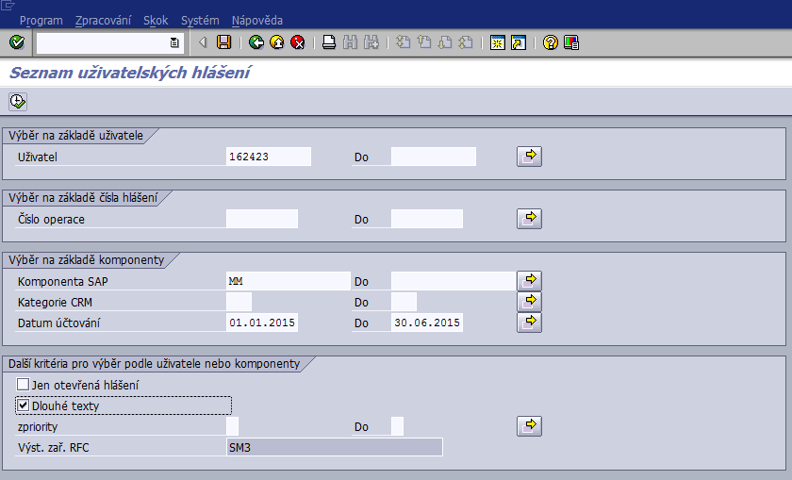
Zobrazí se výsledná sestava hlášení, ve které lze klikem na „dalekohled“ vyhledat údaje o řešených hlášeních.
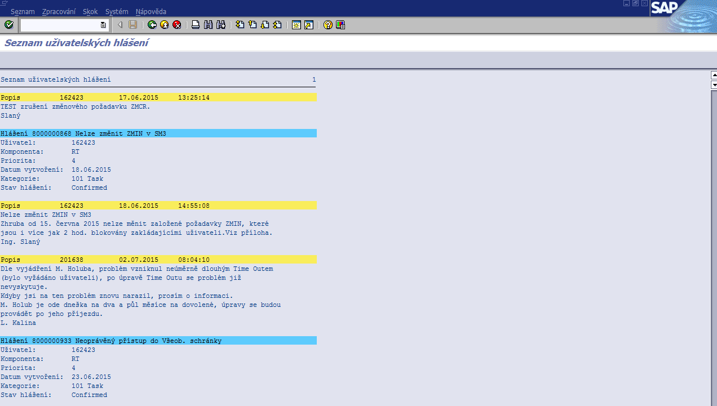

Na obr. „Hledání“ vyplníme pole „Hledání“ zvoleným textem a klikneme na .
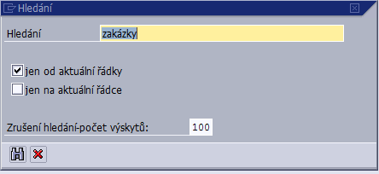

Na obr. „Seznam uživatelských hlášení“ se zobrazí výsledky hledání. Klikem na hledaný pojem (text) se dostaneme do celého textu požadavku.
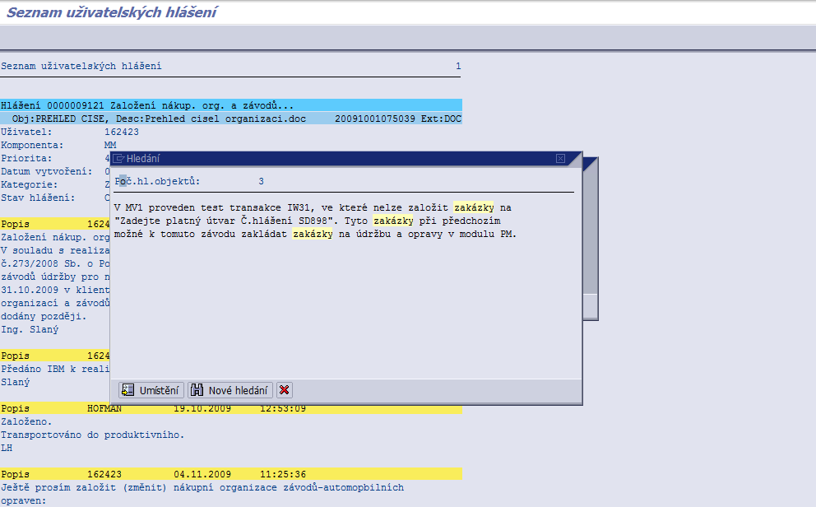

Na obr. „Seznam uživatelských hlášení“ je kurzorem označen vyhledaný pojem (text).

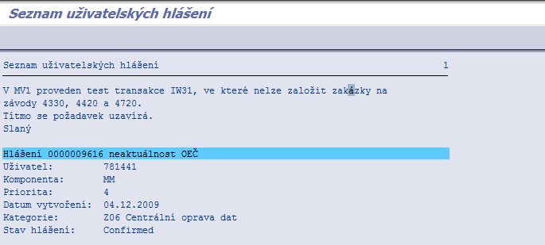

Zpracoval: Ing. Vratislav Slaný, t. 974849304

